Министерство науки и высшего образования Российской Федерации  
Федеральное государственное автономное образовательное  
учреждение высшего образования  
«ЮЖНЫЙ ФЕДЕРАЛЬНЫЙ УНИВЕРСИТЕТ»  
(ФГАОУ ВО «ЮФУ»)

Институт компьютерных технологий и информационной безопасности

ЛАБОРАТОРНАЯ РАБОТА 1  
по курсу «Разработка мобильных приложений (2025-2026)»

**Вариант 4**

Выполнил  
студент группы КТбо2-7 ___________М.М Валиев

Принял  
ассистент МОП ЭВМ ___________ Д. В. Братусев

Содержание

1. Постановка задачи 3

2. Описание разработки приложения 4

2.1 Установка Android Studio 4

2.2 Проверка наличия SDK 5

2.3 Создание проекта 6

2.4 Добавление пустого Activity 7

2.5 Добавление текстовых полей (Имя, Фамилия, Группа) 8

3. Описание интерфейса приложения 9

4. Заключение 10

**1.ПОСТАНОВКА ЗАДАЧИ**

Целью лабораторной работы является освоение базовых навыков разработки мобильных приложений под Android с использованием языка Kotlin и фреймворка Jetpack Compose.Необходимо создать простое приложение, которое отображает три текстовых элемента: Имя, Фамилия и Группа. Минимальная версия SDK — 31.

## **2.Описание разработки приложения**

**2.1. Установка Android Studio**

Через Toolbox(он у меня уже был предустановлен), была установлена среда разработки Android Studio, которая содержит все необходимые инструменты для создания и запуска мобильных приложений.

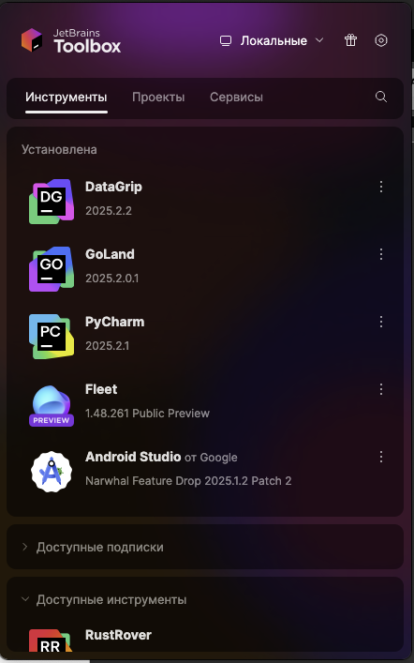

Рисунок 1 – скачивание Android Studio

Изображение выглядит как снимок экрана, программное обеспечение, Мультимедийное программное обеспечение, текст

Содержимое, созданное искусственным интеллектом, может быть неверным.

Рисунок 2 – интерфейс среды разработки(Android Studio)

**2.2. Проверка наличия SDK**

С помощью мастера настройки Android Studio были загружены Android SDK, эмулятор и необходимые системные образы.  
На скрине мы видим скачанные нами пакеты, справа есть колонка “Status”, где четко можно увидеть, скачан пакет или нет.

Изображение выглядит как текст, снимок экрана, программное обеспечение, Мультимедийное программное обеспечение

Содержимое, созданное искусственным интеллектом, может быть неверным.

Рисунок 3 – Загруженные SDK, эмулятор и т.д.

**2.3. Создание проекта (API 31+)**

Создан новый проект с шаблоном Empty Activity. Минимальная версия API — 31 (Android 12.0). Язык разработки — Kotlin.

Изображение выглядит как снимок экрана, текст, программное обеспечение, Мультимедийное программное обеспечение

Содержимое, созданное искусственным интеллектом, может быть неверным.

Рисунок 4 – Выбор шаблона проекта

Изображение выглядит как текст, снимок экрана, программное обеспечение, Мультимедийное программное обеспечение

Содержимое, созданное искусственным интеллектом, может быть неверным.

Рисунок 5 – указание параметров Name, API и Package_name

**2.4. Добавление пустого Activity**

По умолчанию был создан класс MainActivity, который является точкой входа в приложение.

Изображение выглядит как текст, снимок экрана, программное обеспечение, Мультимедийное программное обеспечение

Содержимое, созданное искусственным интеллектом, может быть неверным.

Рисунок 6 – сгенерированный базовый шаблон

**2.5. Добавление текстовых полей**

Внутри функции Greeting добавлены три компонента Text, которые отображают имя, фамилию и группу.

Изображение выглядит как текст, снимок экрана, программное обеспечение, Мультимедийное программное обеспечение

Содержимое, созданное искусственным интеллектом, может быть неверным.

Рисунок 7 – обновленный Greeting

## **3. Описание интерфейса приложения**

Интерфейс приложения представляет собой простой экран с тремя текстовыми надписями:

* "Имя: Магомед"
* "Фамилия: Валиев"
* "Группа: КТбо3-7"

Элементы располагаются вертикально друг под другом с небольшим отступом от краёв экрана.

Изображение выглядит как снимок экрана, текст, программное обеспечение, Мультимедийное программное обеспечение

Содержимое, созданное искусственным интеллектом, может быть неверным.

Рисунок 8 — Интерфейс разработанного приложения

## **4. Заключение**

В ходе выполнения лабораторной работы было создано простое Android-приложение с использованием языка Kotlin и библиотеки Jetpack Compose.

**Что было сделано?**

* Создан проект в Android Studio с шаблоном *Empty Activity*.
* Реализован класс MainActivity, который запускает интерфейс через Jetpack Compose.
* В стандартной функции Greeting удалён шаблонный вывод Hello “Name” и добавлены три текстовых элемента: имя, фамилия и группа.

**С помощью каких методов был достигнут результат?**

* Использован язык программирования Kotlin.
* Интерфейс построен при помощи контейнера Column и компонентов Text.

**Чему научились?**

* Освоены основы работы в Android Studio.
* Закреплены максимально базовые знания синтаксиса языка Kotlin.